ТЕМА №№ 10-11
Виготовлення ляльки-мотанки, СОЛОХИ, за вивченим раніше матеріалом.

Готова лялька матиме зросту 25-27 см. Те, що вона на паличці, дає їй переваги в виборі підставки. Ви можете просто поставити її в склянку чи маленьку вазу, а можете використати зріз якого дерева діаметром 7-10 см, зробити в ньому отвір, і... Вона вже стоїть!

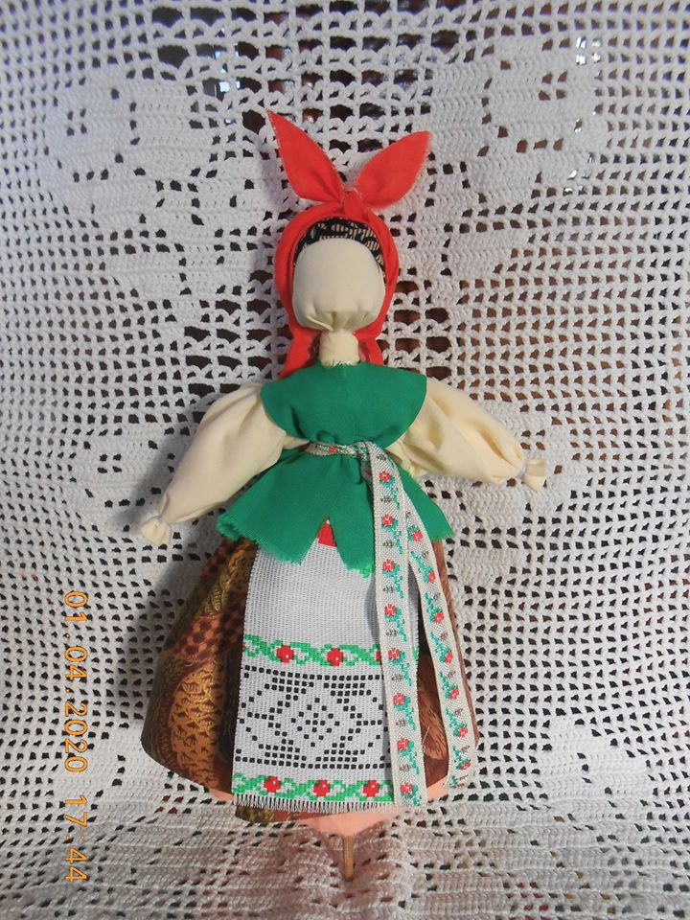

Матеріали:
голова-руки - клаптик світлої тканини 35Х35 см;
наповнення голівки - шматок вати;
груди - клаптик світлої тканини довільного розміру, щоб отримати скрутку завтовшки приблизно 3,5 см, довжиною 4-4,5 см;
нижня спідниця - клаптик білого чи пастельного кольору 20х35 см;
верхня спідниця - кольоровий клаптик 15х40 см;
фартушок - 7х16 см;
керсетка - кольоровий однотонний клаптик (у мене зелений) 12х20 см;
нижня хустка - пов'язочка, клаптик кольоровий на ваш вибір (у мене чорним орнаментом) 6х16 см;
хустка - бажано яскрава (у мене червоно -помаранчева) квадрат розрізаний по діагоналі (косинка) 27х27 см;
поясочок - стрічка, мереживо або полоска тканини шириною 1,5 см та 3 см завдовжки;
полоска тканини така ж як для голівки приблизно 1х15 см для обмотки шийки лялі;
дерев'яна паличка довжиною 24-25 см ( у мене паличка для суші);
нитки білі №10;
ножиці.
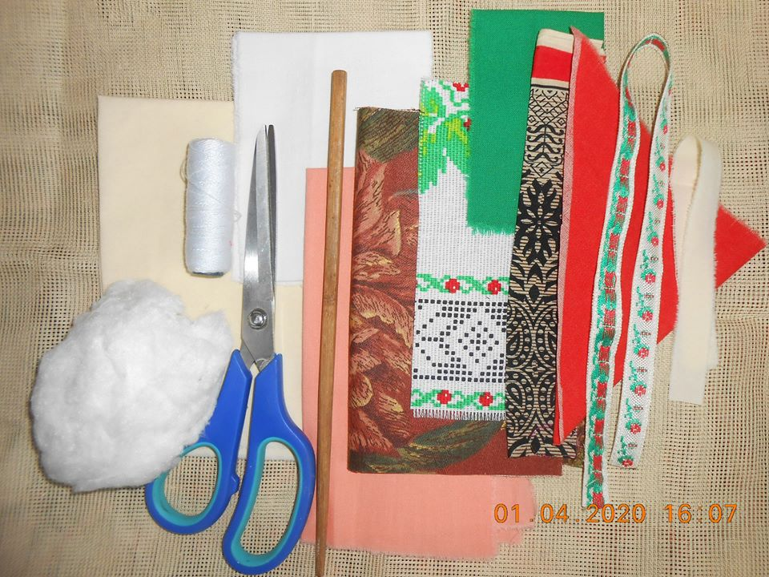

Шматок вати скрутити так, щоб він мав форму циліндра заввишки 4,5 см та діаметром близько 3 см. Примотайте форму ниткою, щоб не розмоталася. Зав'язувати нічого не треба. Просто відірвіть нитку. Це мабуть найскладніший етап.
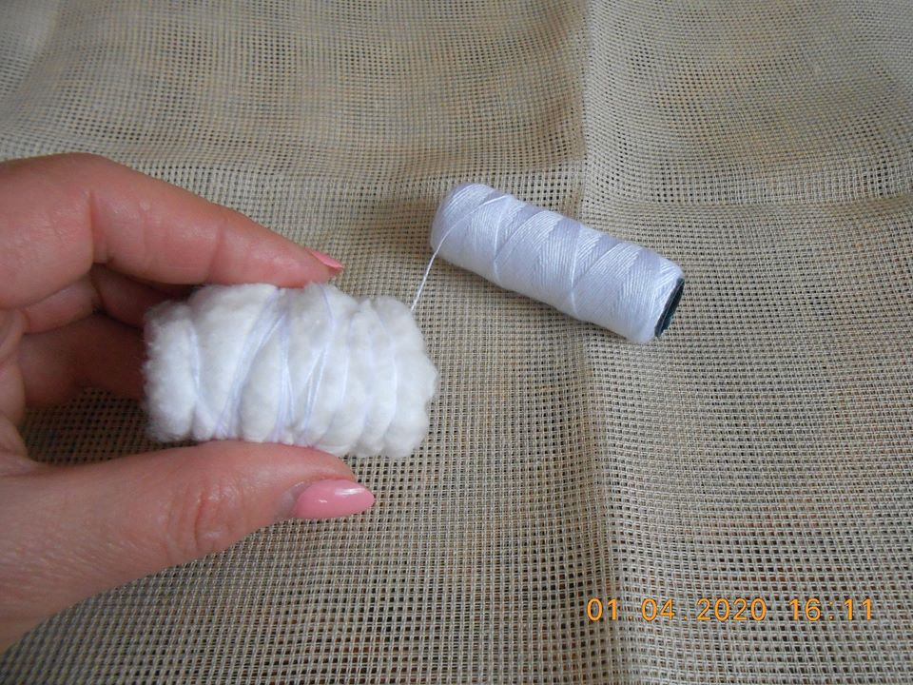

Розгорніть клаптик тканини 35х35 см, той що для голівки так, як на фото. Покладіть "голівку" ось так - трохи нижче центру.
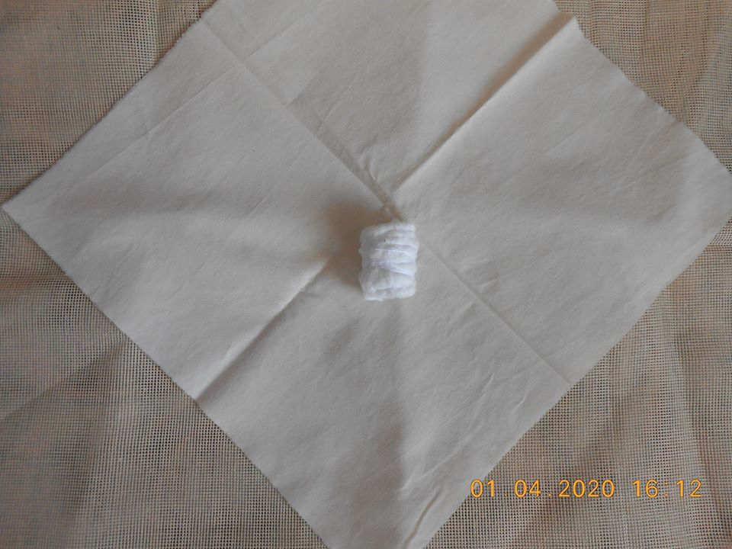

Загорніть "голівку", щоб верхній кутик ліг на нижній.
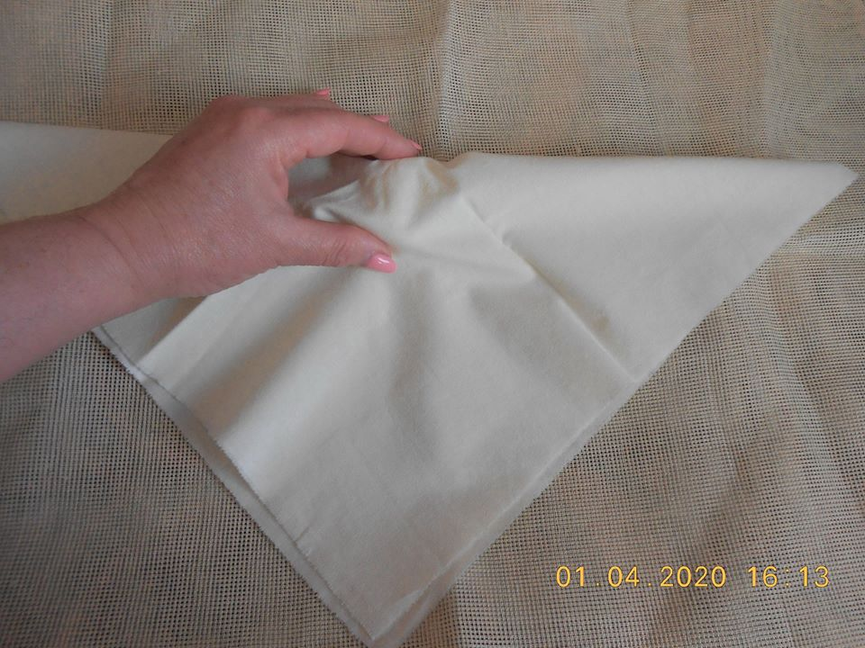

Закладіть бокові складки зліва і справа, щоб личко залишилося рівненьким.
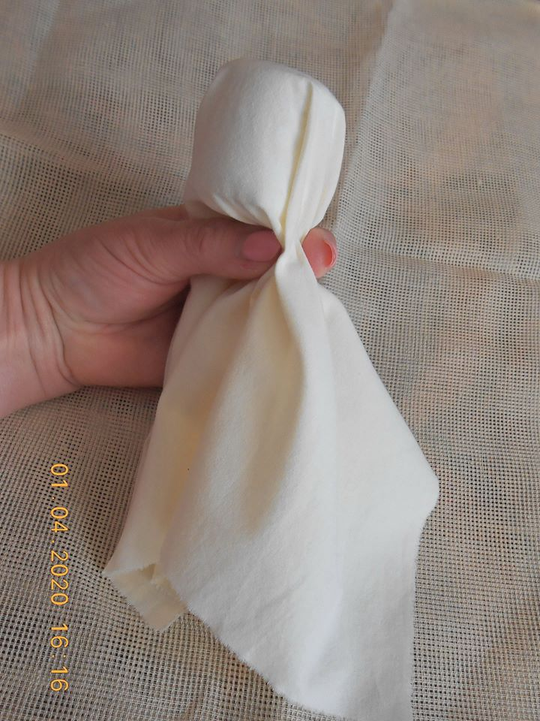

З формуйте шийку. Увага! Шийка повинна бути з формованою не посередині, а трохи ззаду і, щоб було чітко виражене підборіддя. Змотайте ниткою щільненько. Можна не зав'язувати. Просто відірвіть нитку.
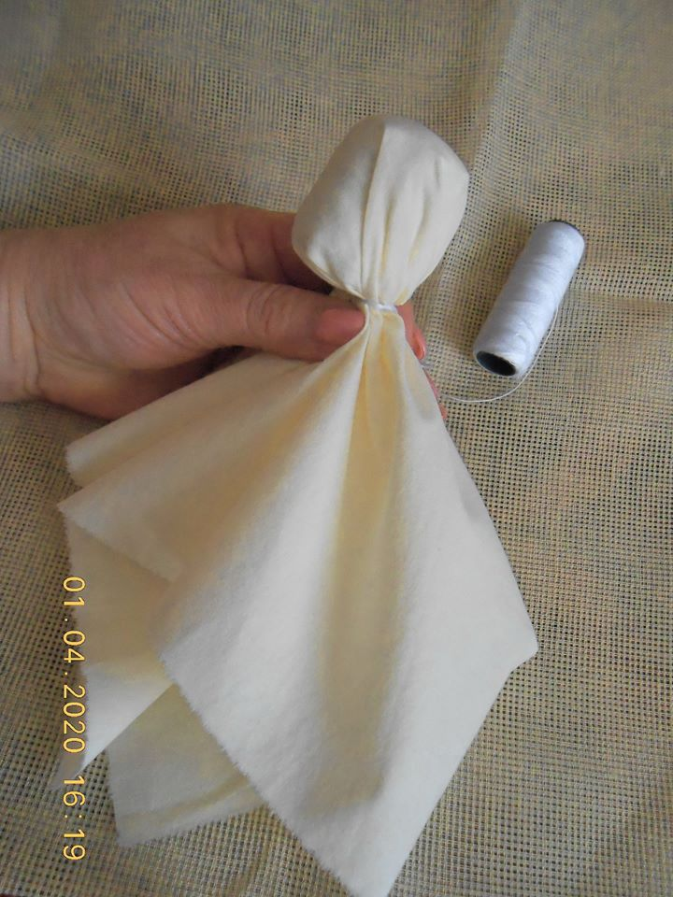

Розкладіть заготовку, як на фото. Перевірте, щоб крильця (майбутні руки) були однакові. Якщо ж вони трохи відрізняються, не хвилюйтеся. Це виправиться пізніше в процесі роботи.
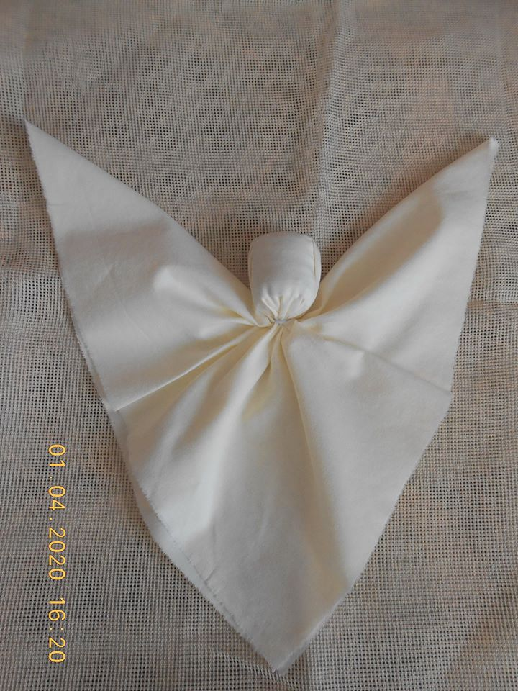

Формуємо руки. Розгорніть одне з крилець та загорніть кутик в напрямку середини приблизно на 5 см.
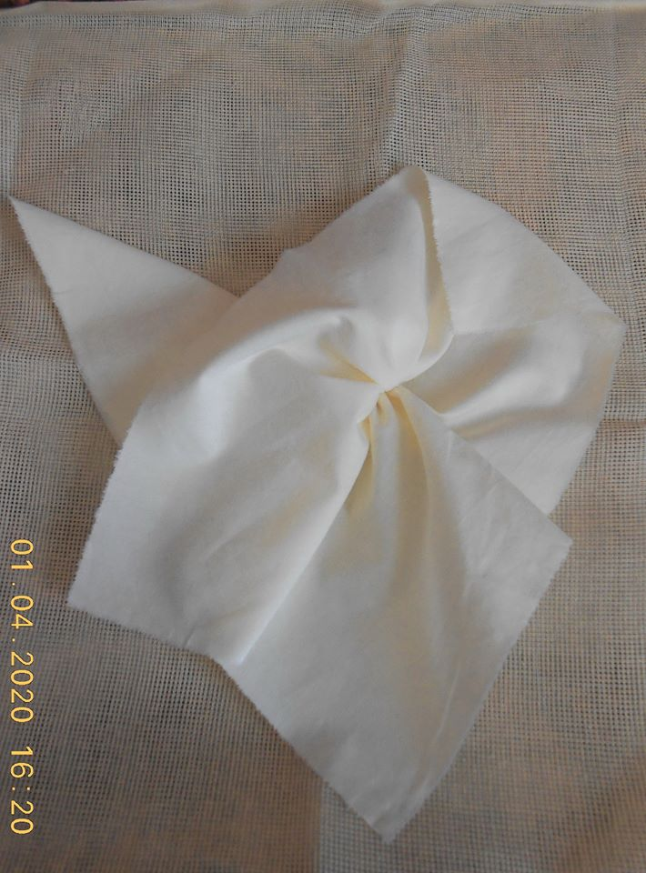
Загорніть одну з сторін, як на фото.
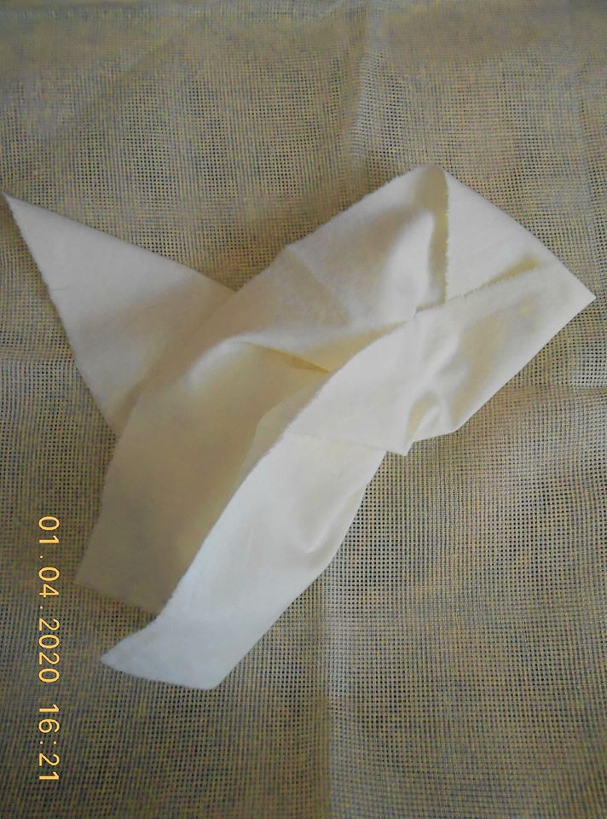

Загорніть протилежну сторону назустріч першій.
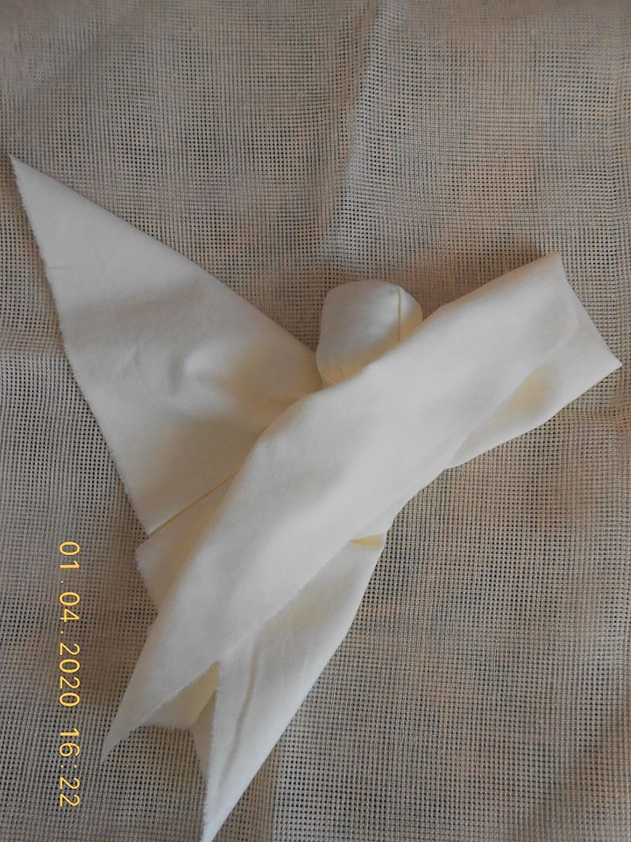

Складіть вдвоє, згорнувши по середині.
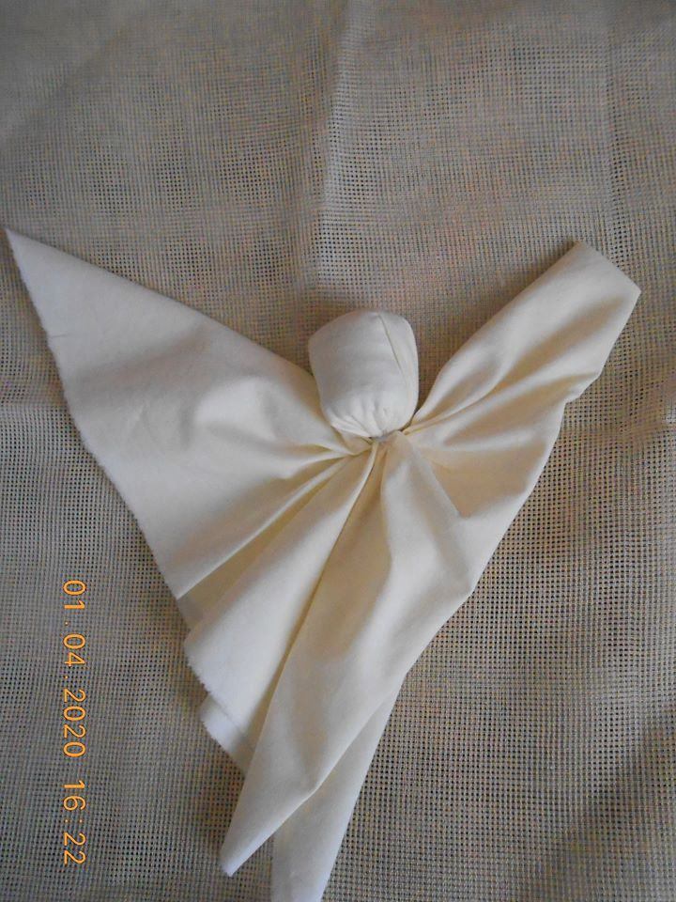

Призібрати пучками, відступивши від краю 1,5 см, та міцно змотати ручку. Ось тепер або зав'яжіть два кінця нитки
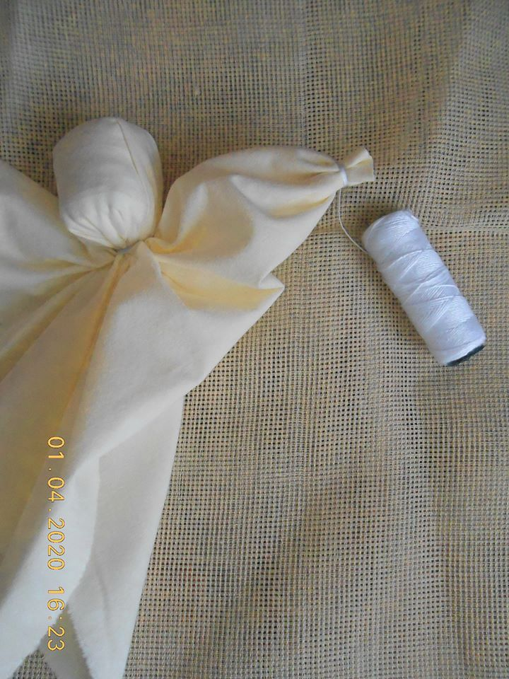

Також змотуйте другу ручку. Зверніть увагу, щоб руки ляльки були однакової довжини. Тому перш ніж зав'язати, порівняйте уважно.
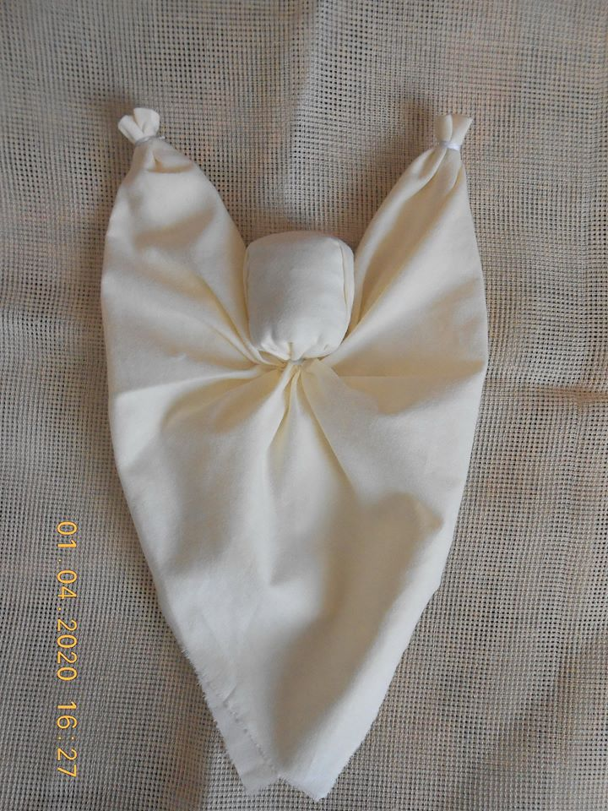

Підніміть передню частину заготовки та приставте паличку до горла.
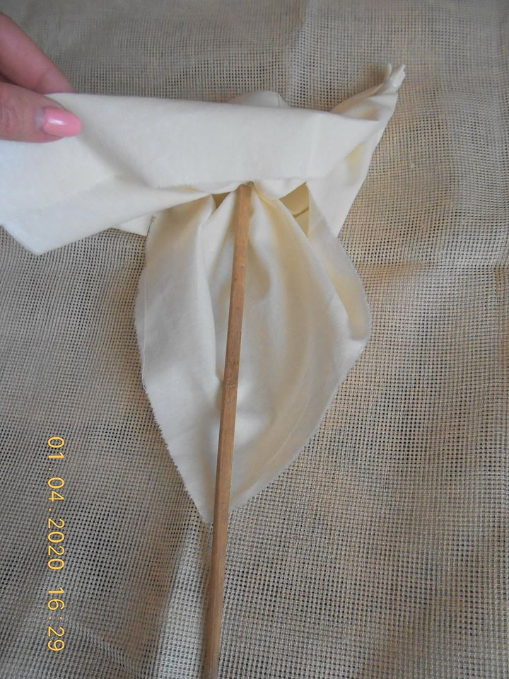

Опустіть передню частину, пригорніть ніжно тканину, натягуючи до низу, та примотайте міцно ниткою, формуючи шийку близько 1,5 см. Але не довшу! Можете не зав'язувати. Просто одірвіть нитку. 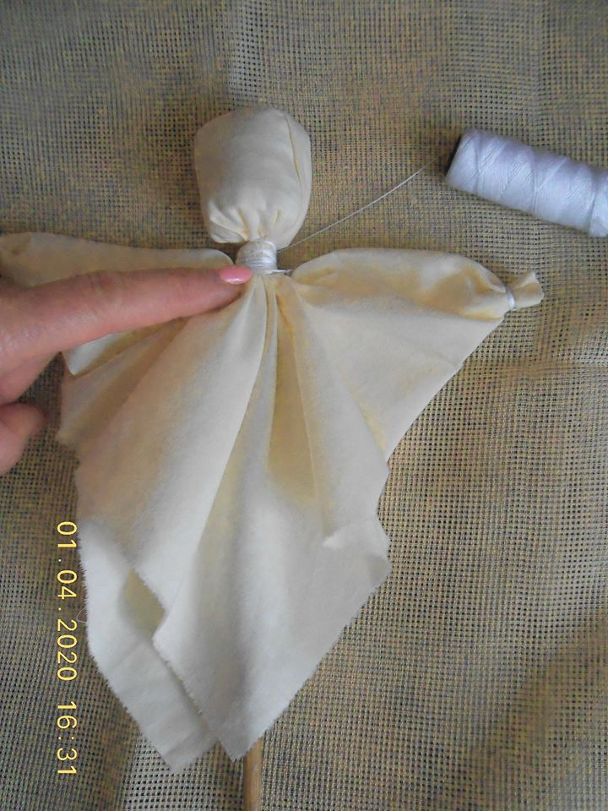

Тепер черга талії. Розправте рівномірно тканину, та примотайте ниткою. Теж не зав'язуйте.
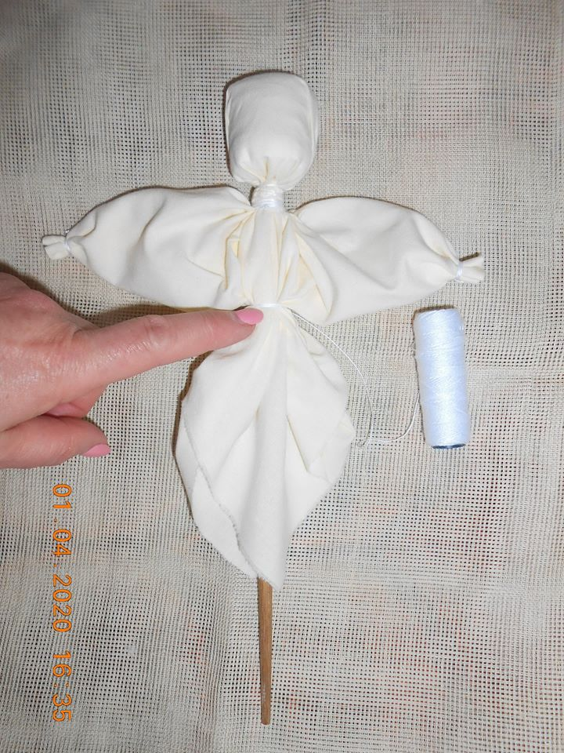

Робимо скрутку-грудей. В залежності від розміру вашого клаптика (довжина-ширина) складаємо його вдвоє чи може вчетверо по довжині, та скручуємо, формуючи циліндричну скрутку. В готовому вигляді вона повинна бути близько 3,5 см завтовшки та не більше 4,5 см довжиною.
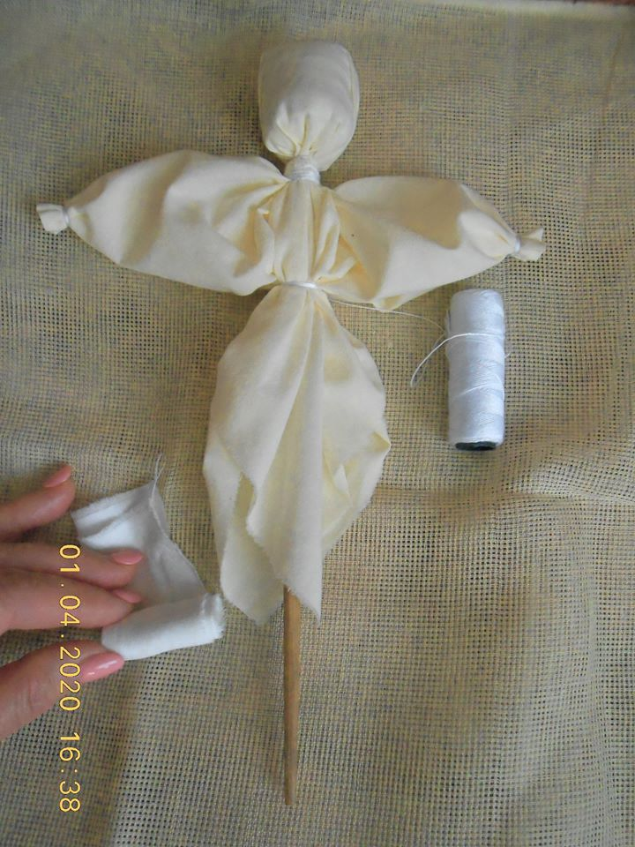

Прикладаємо "груди" трохи нижче шийки та примотуємо ниткою навхрест поза спиною ляльки. Тут вже треба краї зав'язати, щоб було міцно.
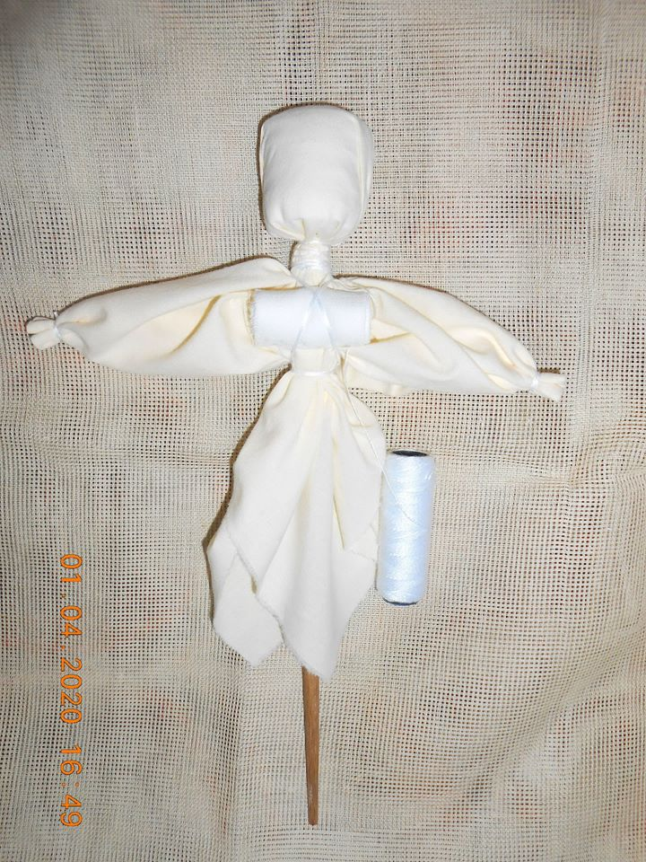

Щоб лялька була гарною, треба приховати нитки на шийці. Тому беремо смужку тканини, обмотуємо шийку, краї смужки треба примотати десь, щоб не розмоталася шийка.
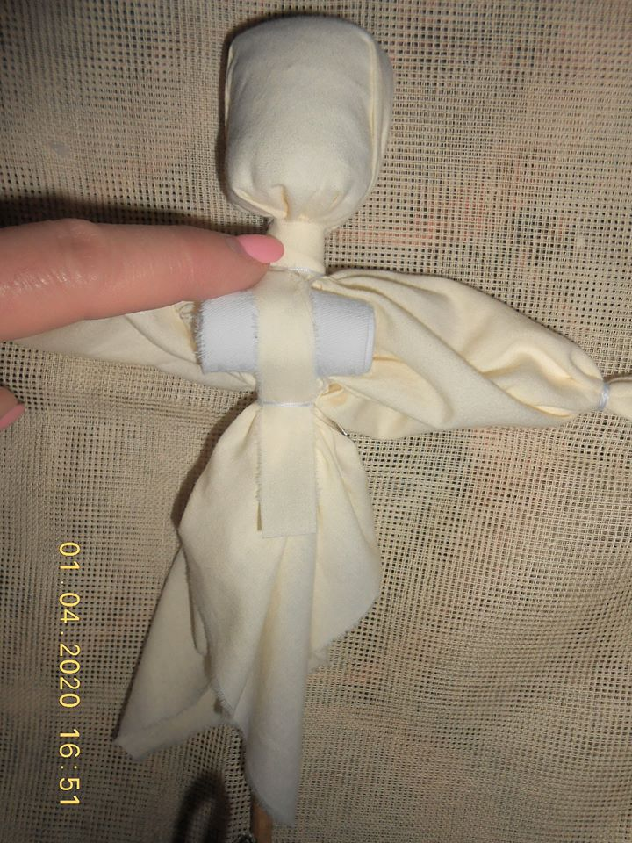

Дивіться уважно!!! Клаптик для нижньої спіднички кладемо лицем до верху, а лялю кладемо лицем на клаптик!!! На фото ви бачите потилицю ляльки, а не її личко! Талія ляльки десь на рівні 5 см від краю. Руки ляльки підіймаємо до верху, щоб не заважали.
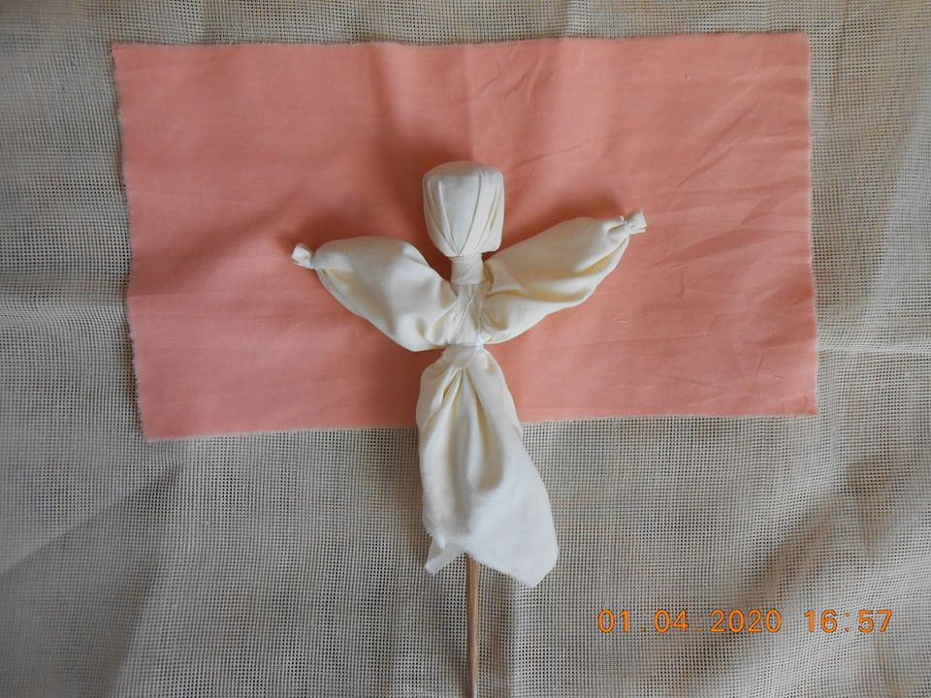

Накриваємо одним кінцем, край якого загортаємо наверх.
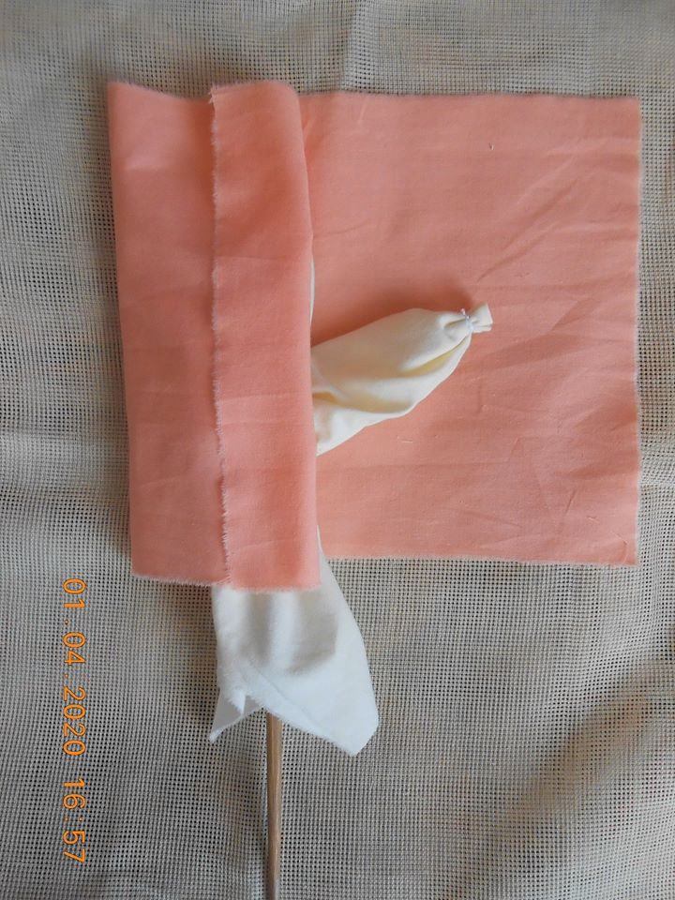

Зверху просто прикриваємо протилежним кінцем. Перевірте, щоб край спіднички був не перекошеним, а на одному рівні! Примотуємо міцно ниткою, зав'язуючи між собою її краї.
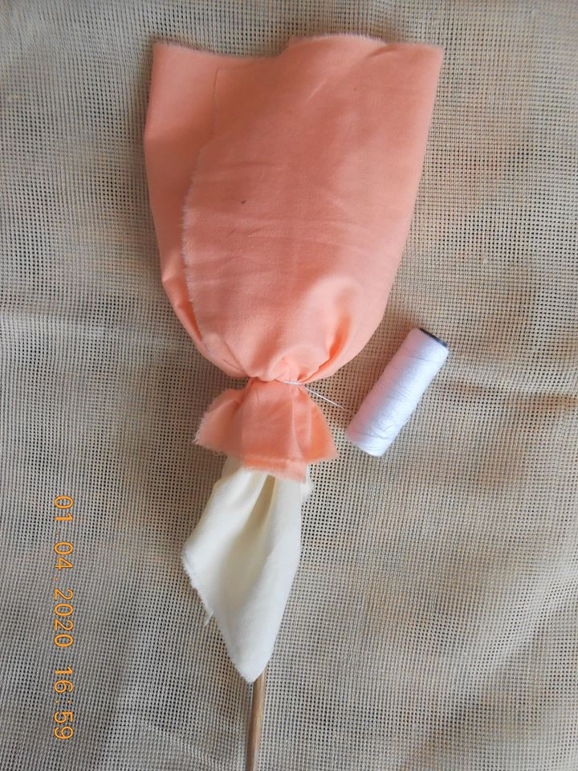

Опускаєте спідничку, розправляючи рівномірно складочки кругом талії.
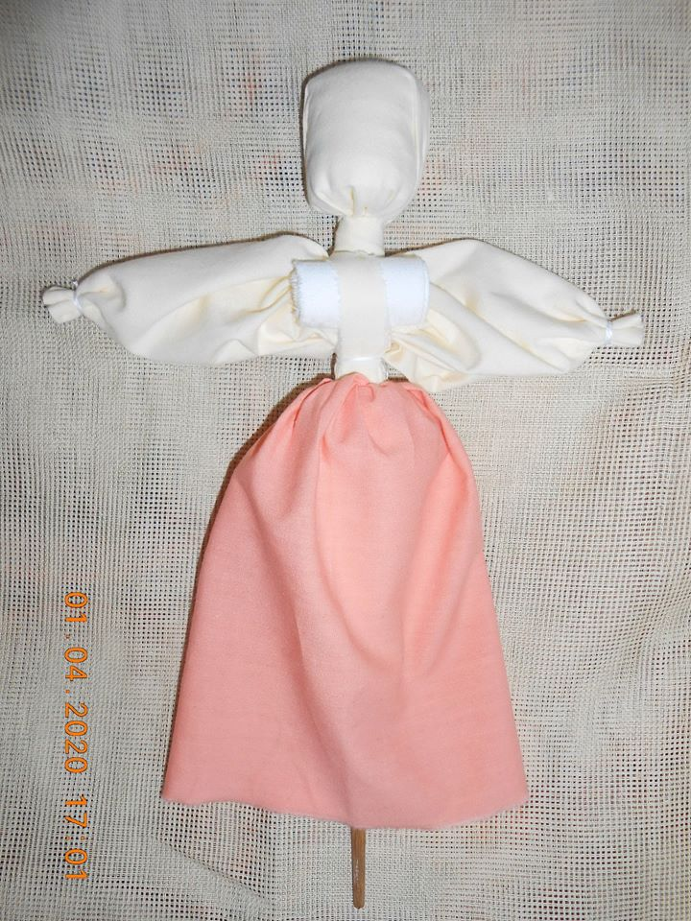

Клаптик для верхньої спіднички наживлюєте голкою не широкими кроками на відстані 1 см від краю. Не забувайте на початку наживки закріпити гарно нитку. Не довіряйте вузлику, він може потім проскочити!
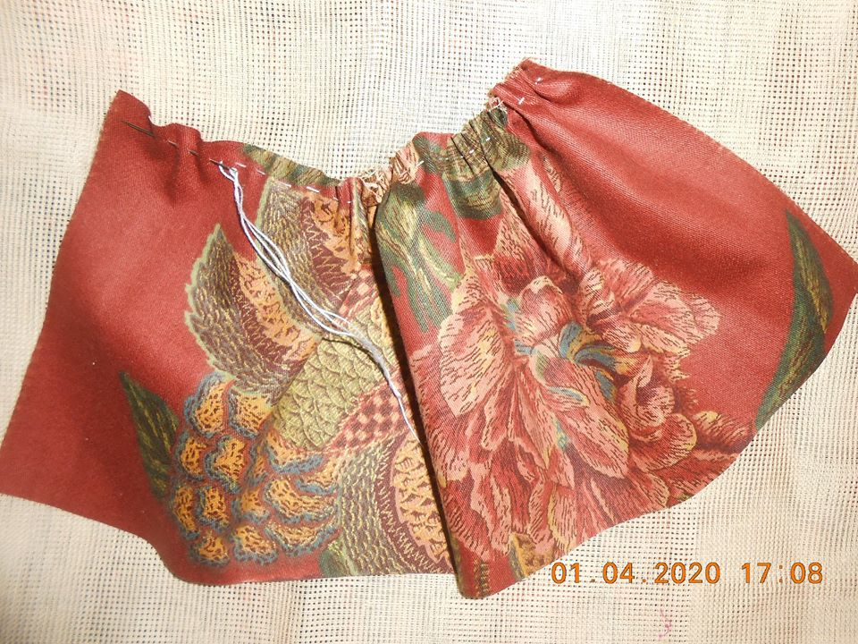

Не обов'язково зшивати спідничку ще й збоку. Просто обійміть нею талію ляльки, трохи наклавши бокові краї один на один ззаду. Додатково обмотайте тією ж ниткою, що в голці, та закріпіть ниточку, зробивши пару проколів. Як бачите, нижня спідничка виглядає з під верхньої. Так і повинно бути.
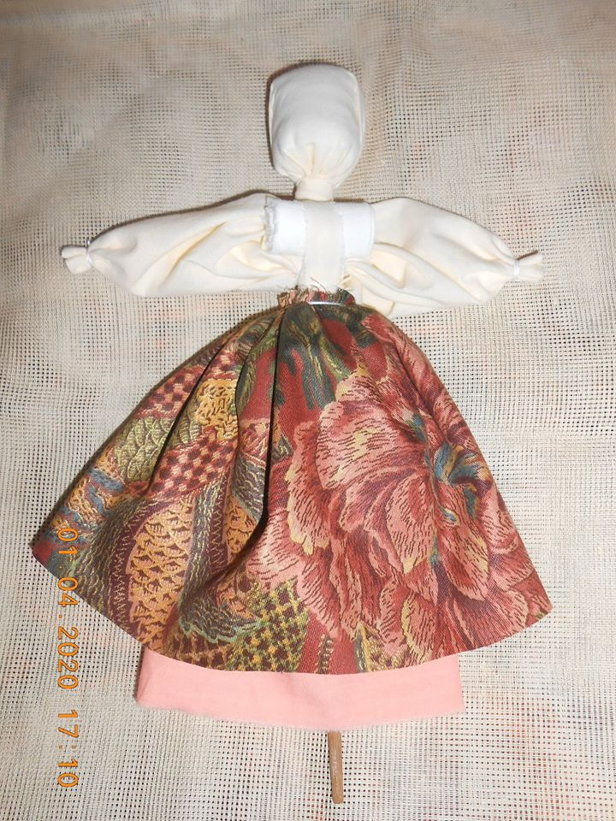

Далі примотуємо фартух.
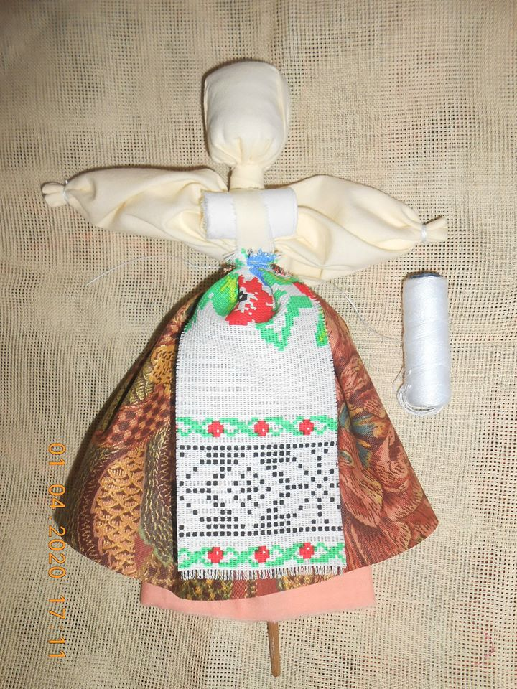

Клаптик для керсетки складаємо вчетверо, як на фото.
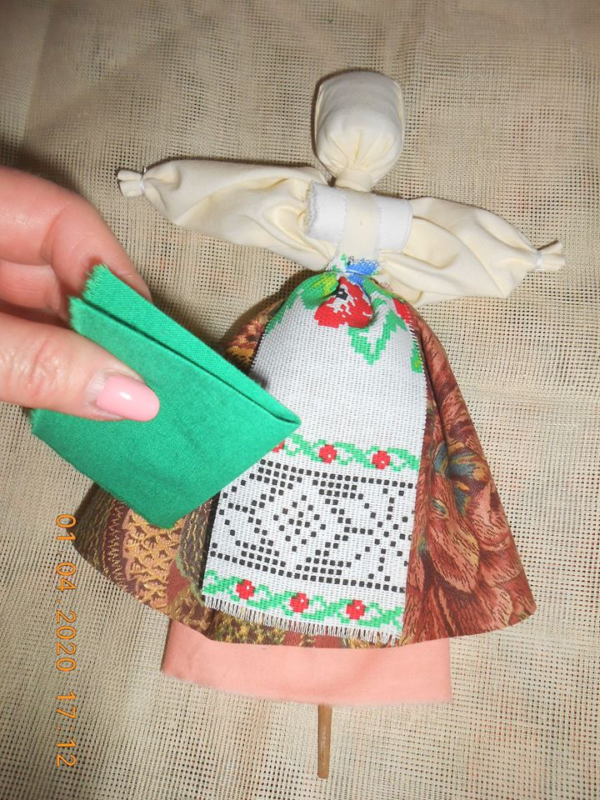

Ножицями відрізаємо напівкруглий кутик, відступивши від краю кута 1 см. Не більше!!! Бо виріз для шиї буде завеликий!
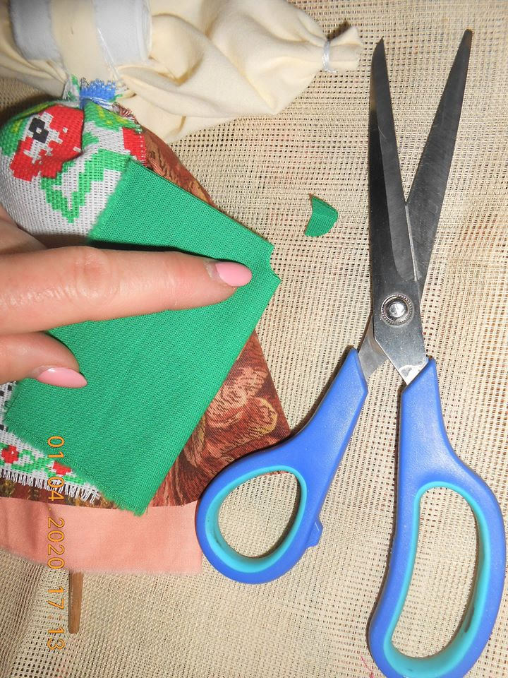

Розкласти. Коротша сторона 12 см - це ширина керсетки, то ж довша, складена вдвоє - зріст. Передню полочку розрізати пополам. Тільки передню!
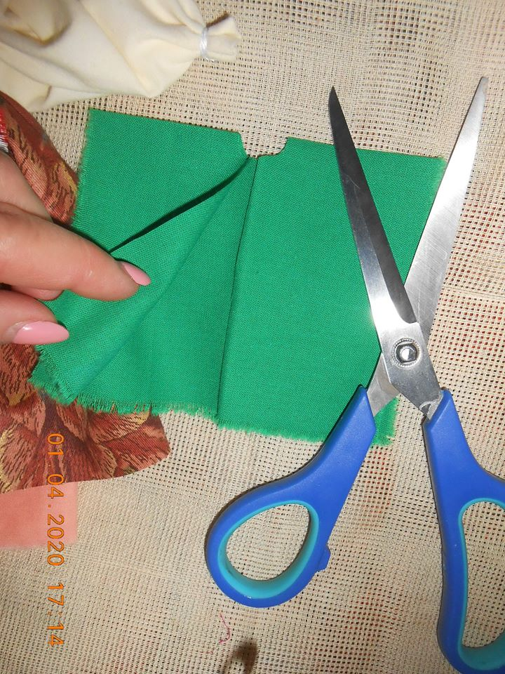

Розкласти викройку повність виворітною стороною доверху. Ліву і праву сторону (ширина керсетки 12 см) загорнути до горловини. Тут краще прогладити праскою. Так краще потім буде зодягати. Не будуть відгортатися краї.
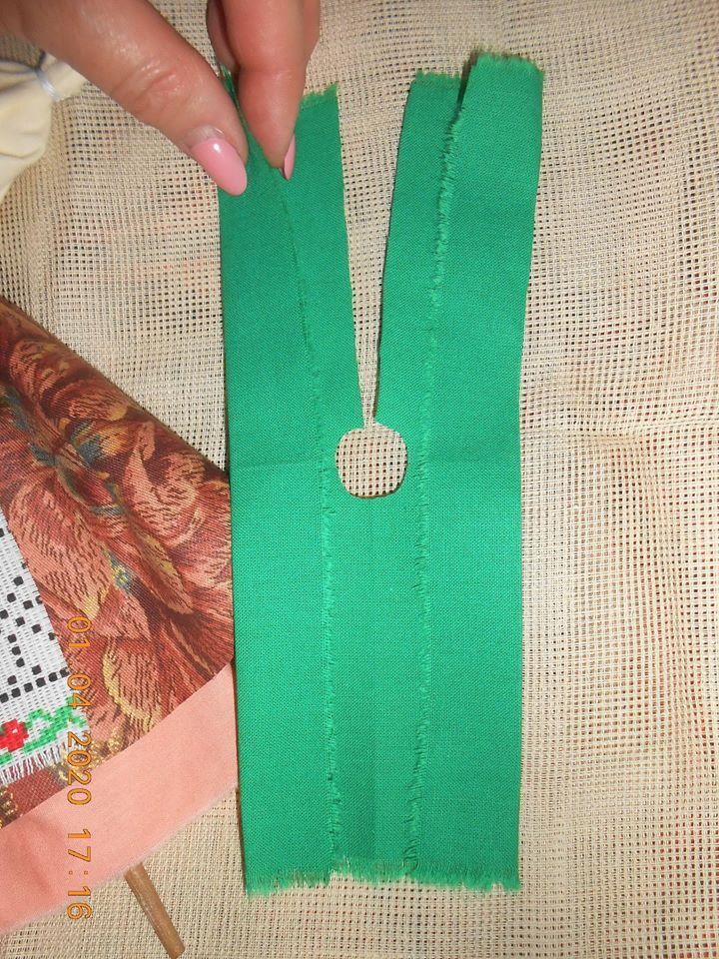

Надягаємо корсеточку на ляльку. Примотуємо ниткою на рівні талії. Нитку просто відірвати
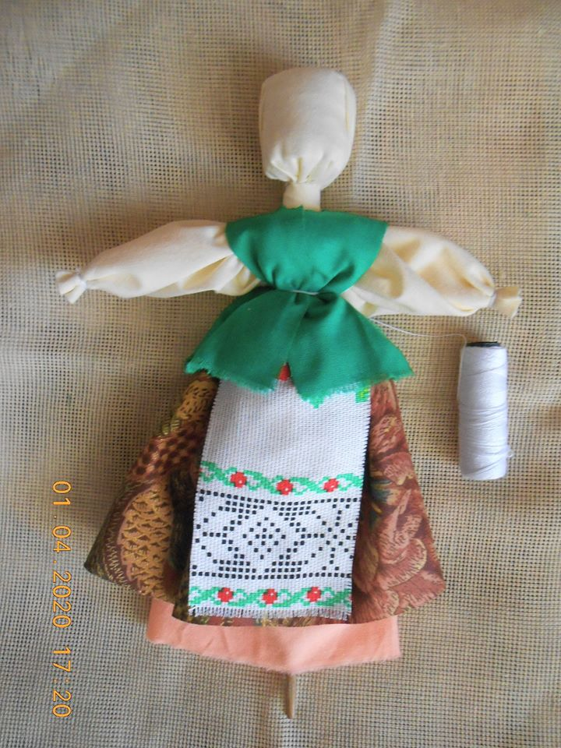

Увага! Ви бачите ляльку ззаду. Клаптик для нижньої хустинки розміром 6х16 см складаєте вдвоє по довжині. Далі серединою довжини накладаєте на лоба ляльці, кінці заводите назад на рівні шийки, та примотуєте ниткою. Мотайте не багато, разів 3-5. Важливо! Нитку при змотуванні кладіть під самим підборіддям лялі, щоб її не було видно.
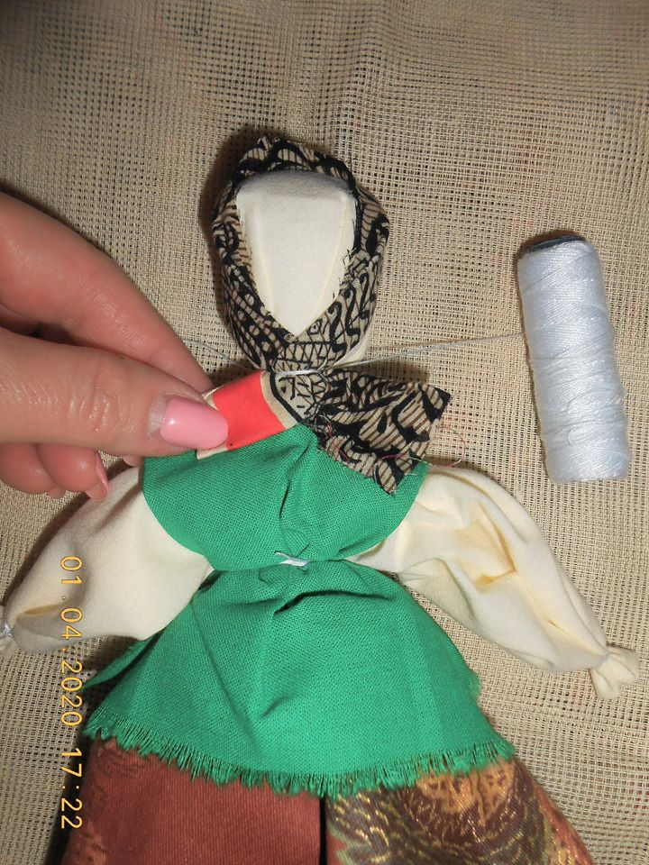

Ось такий вигляд спереду
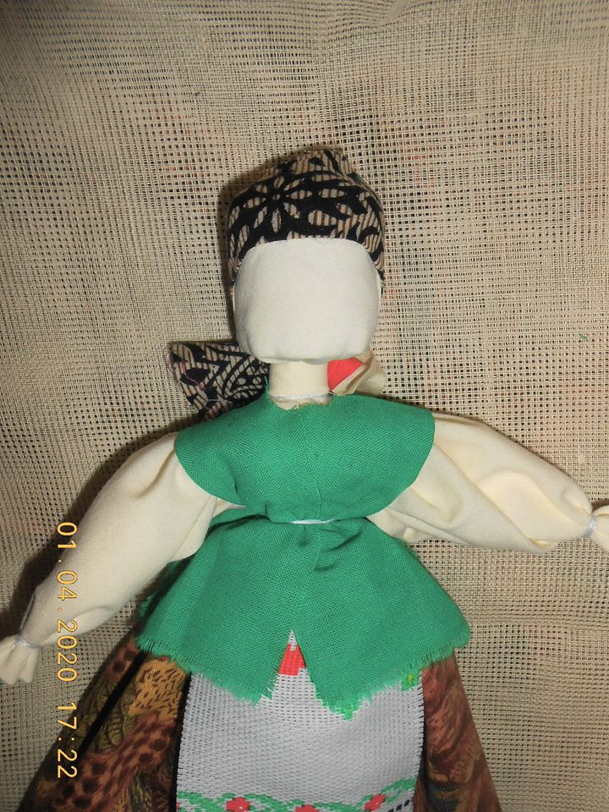

Край хустинки підгорніть під низ. Прикладіть до голови ляльки, щоб було видно нижню хусточку. Контролюйте, щоб лівий та правий кінці хустки були однакові.
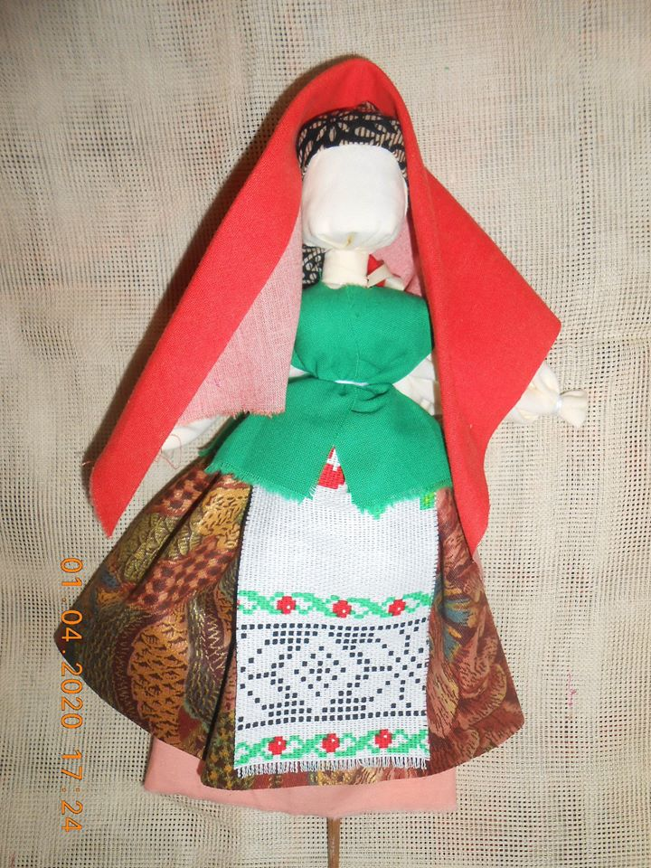

Пригорніть хустку до голівки, направляючи кінці назад. Щоб форма голівки нагадувала голівку жінки з зачіскою, можна підкласти під хустку ззаду трохи вати. Примотати цю позицію ниткою. Треба на цей раз гарно зав'язати кінці нитки. Не забувайте, нитку мотайте під самим підборіддям!
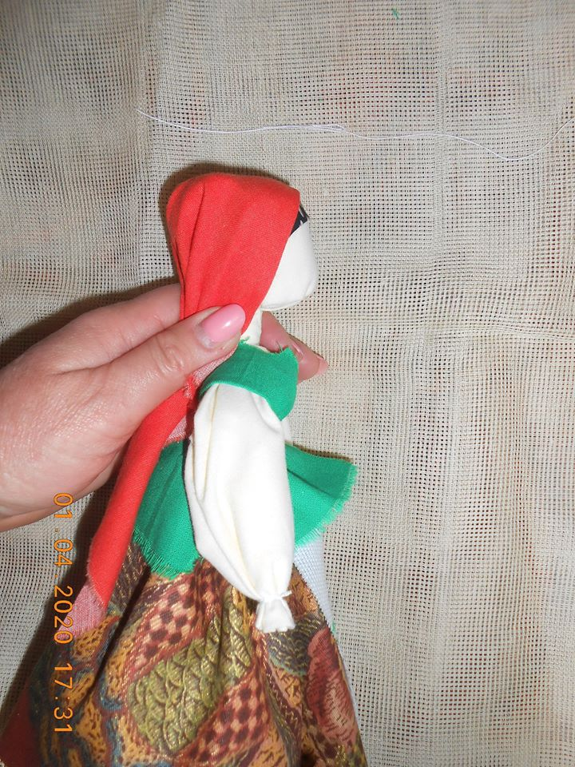

Ось так повинно бути. Вигляд ззаду.
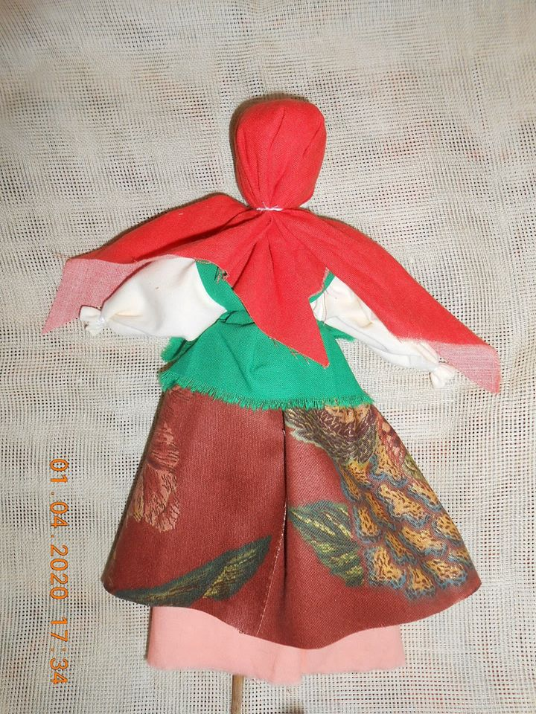

Залишилося лівий та правий кінці хусточки закрутити жгутиком та піднявши їх на голівку, зав'язати між собою. Краще зав'язати двічі. Кінчики розправити. Не забудьте підв'язати ляльку стрічкою. За бажанням зробіть вашій ляльці намисто з бісеру.
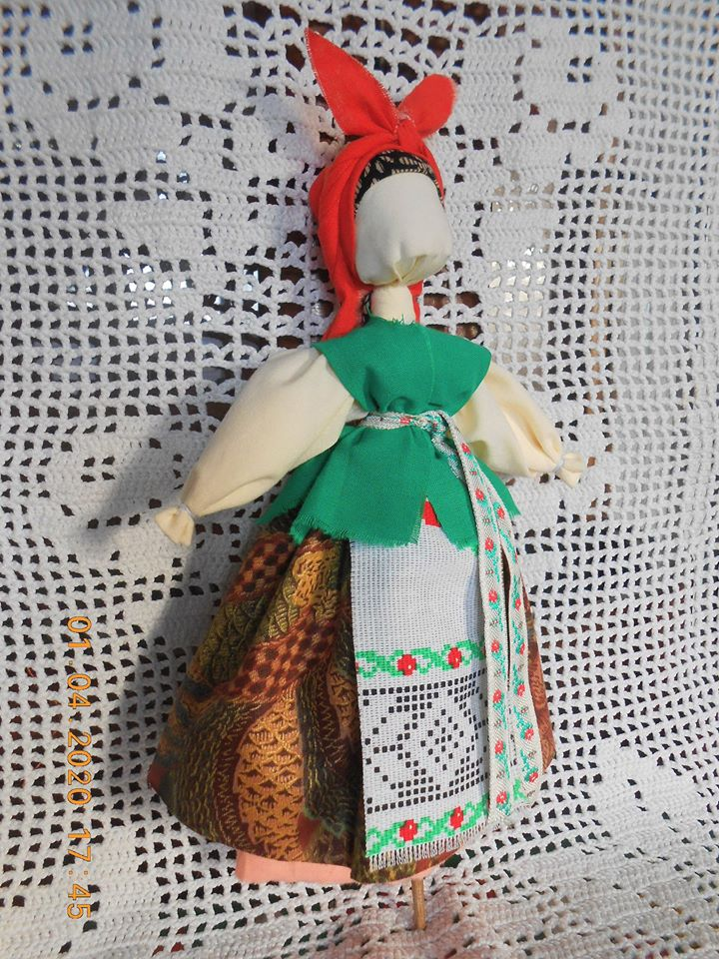

Ваша Солоха готова!!!

